～やってくる自然災害 あなたのお店・工場は大丈夫ですか？～
事業継続計画(BCP)セミナー
政府の地震調査委員会は、道東沖においてM９クラスの超巨大地震が、近い将来高い確率で起こる可能性を示しています。
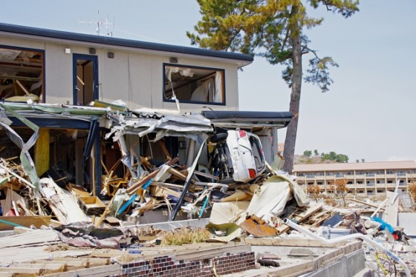
必ずやってくる災害に対し、家族、従業員の安全確保・安否確認、二次災害防止といった初期対応をはじめ、自身の柱となる事業を中断させない、また、短時間で復旧させる手段として「BCP(事業継続計画)」をあらかじめ想定し、事前に災害リスクに備えることの重要性が注目されています。

― プログラム ー
１８：００～１８：１５
「えりも町で想定される自然災害および被害想定について」
講師 えりも町企画課
１８：１５～２０：００
「たった1枚で安心を作れる
～事業継続計画(BCP)の作り方～」
講師 東京海上日動火災保険㈱北海道支店苫小牧支社
支社長代理 西 森 和 昭 氏

◇日 時：平成３０年７月２６日(木) 午後６時～午後８時
◇場 所：えりも町商工会研修室
◇受講料：無料 定員２０名 締切7月23日(月)
主 催：えりも町商工会
後 援：(公社)浦河地方法人会えりも支部
日高信用金庫えりも支店
問い合わせ えりも町商工会 ☎２－２２４１FAX２－３１１０

《えりも町商工会 事業継続計画(BCP)セミナー参加申込書》

事 業 所 名
出 席 者 名

申込書にご記入いただいた情報は本セミナーの運営管理に使用致します。

